УПРАВЛЕНИЕ
ОБРАЗОВАНИЯ АДМИНИСТРАЦИИ
СЕРГИЕВО-ПОСАДСКОГО МУНИЦИПАЛЬНОГО РАЙОНА
МОСКОВСКОЙ ОБЛАСТИ
МУНИЦИПАЛЬНОЕ БЮДЖЕТНОЕ ДОШКОЛЬНОЕ
ОБРАЗОВАТЕЛЬНОЕ УЧРЕЖДЕНИЕ
«ДЕТСКИЙ САД КОМБИНИРОВАННОГО ВИДА № 60
141370,г.Хотьково, ул.Дачная, 1
тел.(8496) 543-00-90.

Конспект
«Для чего нужны машины»

(Старшая группа .)

БУСЛАЕВА АННА ВЛВДИМИРОВНА
ВОСПИТАТЕЛЬ ВЫСШЕЙ КВАЛИФИКАЦИОННОЙ КАТЕГОРИИ

2020 год

Цель: Познакомить детей с машинами специального назначения.
Задачи:
Уточнить представление о транспорте специального назначения, объяснить значение некоторых машин специального назначения.
Расширить кругозор детей.
Развивать наблюдательность, внимание.
Воспитывать уважительное отношение к людям, связанным с работой на транспорте.
Формировать умения создавать объект из строительного материала в соответствии со схемой.

Ход:
Воспитатель:
Ребята, давайте встанем в круг и возьмемся за руки.
Наши умные головки
Будут думать много, ловко
Ушки будут слушать,
Ротик четко говорить.
Ребята, Я предлагаю вам рассмотреть иллюстрацию:

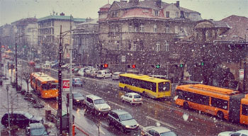
Воспитатель: Что здесь изображено?
- По улицам движется много машин.
Воспитатель:
Ребята, а какие машины вы видели? (Автобус, джип, легковая машина, машина скорой помощи, пожарная машина, грузовая.)
Воспитатель: Молодцы! Посмотрите, сколько машин вы мне назвали.
Какие виды транспорта вы знаете? (Грузовые, легковые, общественные, спецмашины.)
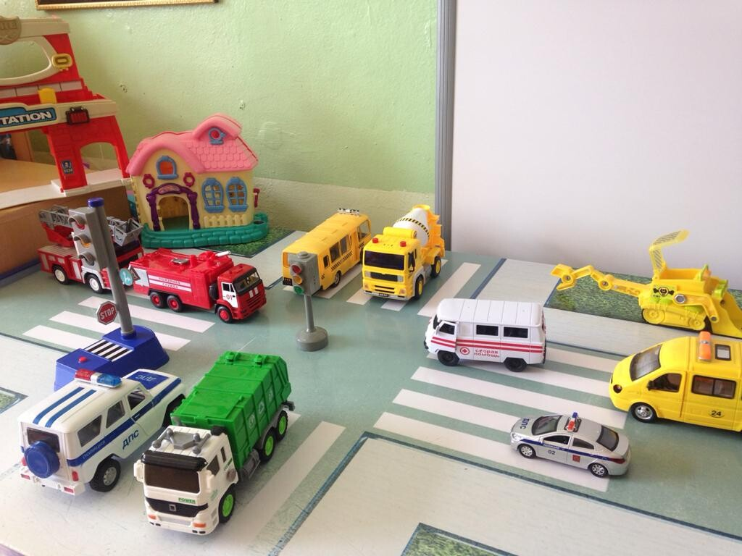

Воспитатель: Вы мне ещё назвали, что на наших улицах вы встречали маршрутное такси, автобус, троллейбус. Как одним словом называется этот вид транспорта? (Ответы детей: общественный вид транспорта.)
Воспитатель: Ребята, а как вы думаете, зачем нам нужен общественный транспорт? (Ответы детей: перевозят людей.)
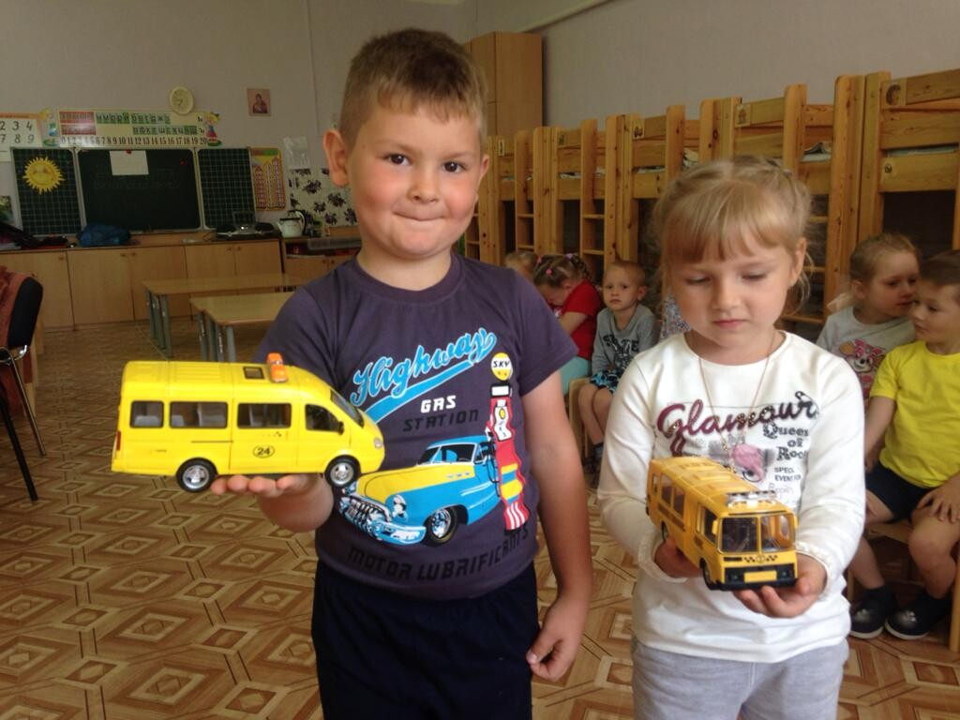
Молодцы, ребята!
Воспитатель: А теперь, я предлагаю вам немножко отдохнуть. Подходите все ко мне, делаем большой круг.
Физкультминутка
На улице нашей
Машины, машины.
Машины-малютки,
Машины большие.
Спешат грузовые,
Фырчат легковые.
Торопятся, мчатся,
Как будто живые.
- Эй, машины, полный ход!
Я – примерный пешеход:
Торопиться не люблю,
Вам дорогу уступлю.
Воспитатель: Молодцы, вот мы с вами и отдохнули. Мы с вами уже вспомнили и проговорили, что на улицах нашего города часто можно встретить и машины специального назначения, они– нужны для очень ответственной работы. Каждая машина выполняет свою работу. А есть машины, которые приходят к нам на помощь в экстренных ситуациях.
Эти машины вызывают по специальному телефону, если случилась беда. Давайте познакомимся с ними поближе
Воспитатель: Если кто-нибудь в семье заболел, какую машину позовем на помощь? (Вызываем машину скорой помощи. Набираем на телефоне номер: 03)
А сейчас Илья нам прочитает стихотворение: 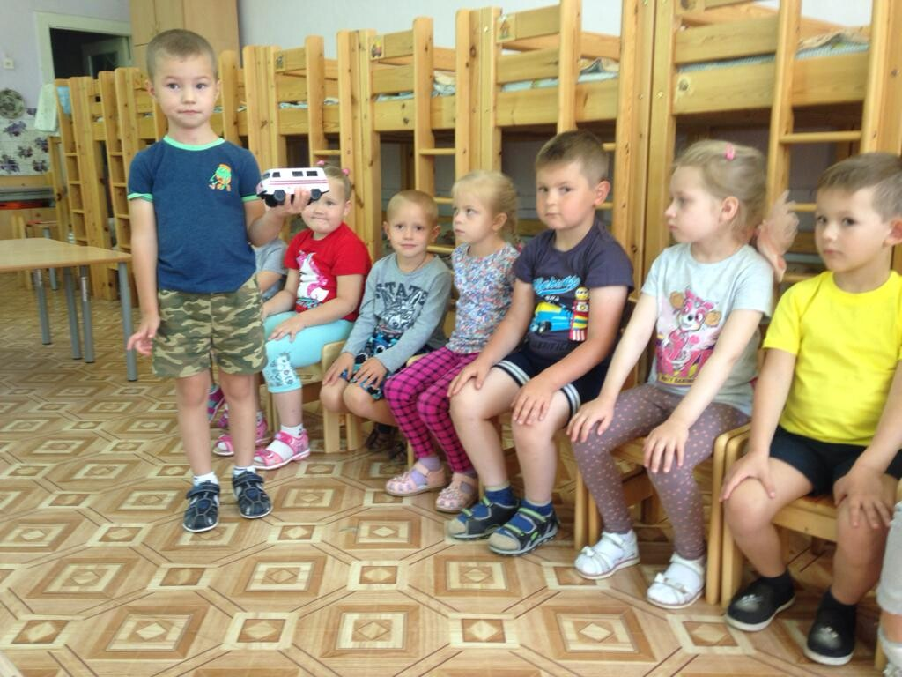
Скорая помощь
Спешит по дороге.
Воют сирены -
Сигналы тревоги.
Успели, приехали,
Вот этот дом.
Встречайте машину
С красным крестом.
Воспитатель: Ребята. Посмотрите, что это у машины скорой помощи. (В-ль показывает на сирену –маячок) .Для чего нужно это машине?(Ответы детей). У машины скорой помощи есть сирена – маячок. Такие сирены есть у всех машин специального назначения. Их включают только тогда, когда машины спешат на срочный вызов. Сирена воет очень громко и другие машины на дороге слышат этот вой сирены и освобождают дорогу, дают проехать машинам специального назначения.
Воспитатель: Если вдруг в доме или квартире случился пожар.
Какую машину будем вызывать, по какому номеру? (ответы)
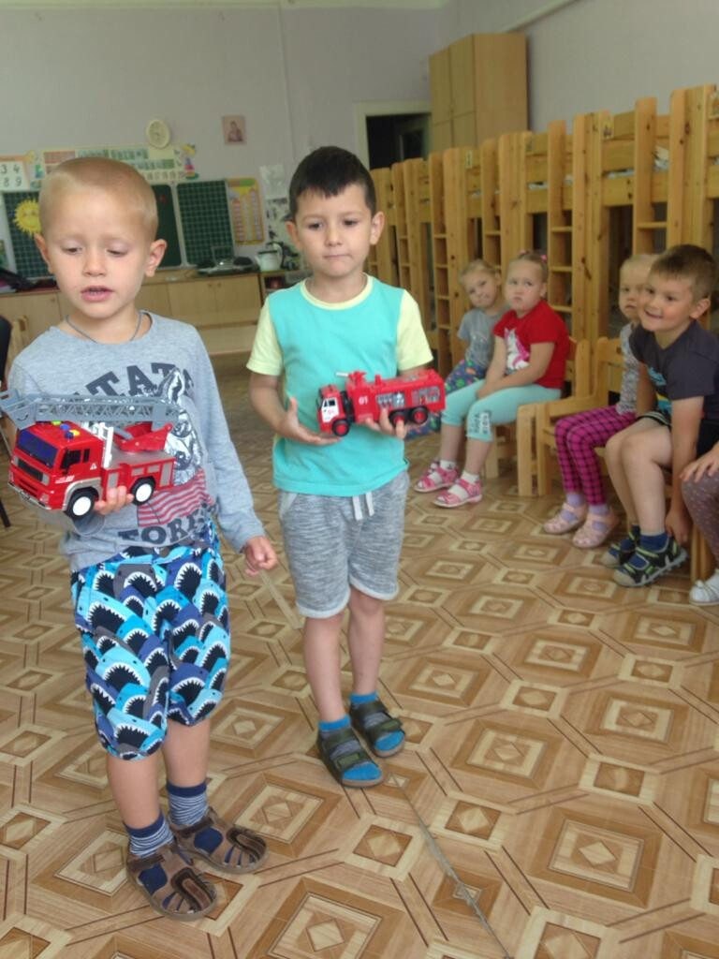
Теперь Макар нам прочитает стихотворение.
Спешит машина красная,
Не выключая фар,
На службу, на опасную,
Спешит тушить пожар.
(пожарная машина.)
Воспитатель: Как вы думаете ребята, что это за машина? Эта машина называется? А вы знаете по какому номеру телефона вызывают пожарную машину? Ее вызывают по. Для чего она нужна людям?
Ребята, как вы думаете, почему пожарная машина красного цвета? (Ответы детей) Правильно. Красный цвет – яркий, его далеко видно. Поэтому, увидев красную пожарную машину, водители и пешеходы уступают ей дорогу.
Ребята как называется эта специализированная машина? По какому номеру её вызывают? Для чего она нужна людям?
Воспитатель: А вот если случилась драка или кого-то ограбили, обидели. Тогда приезжает какая машина ?. Для ее вызова набираем на телефоне цифры?

Послушаем Димы, он расскажет нам стихотворение.
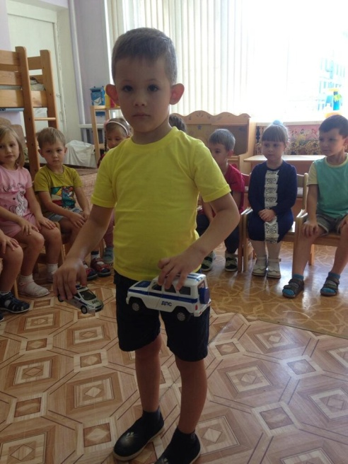
Полицейская машина
Нам мигает синим глазом,
И ее сирены звук
Слышен далеко вокруг
полицейская машина.)

Воспитатель: Это еще не все, послушайте стихотворение:
Жил на свете самосвал, он на стройке побывал
Покатил с утра к воротам, сторожа спросили: «кто там?»
Он кирпич возил и гравий, но, увы, застрял в канаве
Буксовал он, буксовал, еле вылез самосвал.
Самосвал сигналит громко: У меня сейчас поломка,
Но с утра я снова в путь.

(воспитатель достаёт из посылки игрушечную грузовую машину).
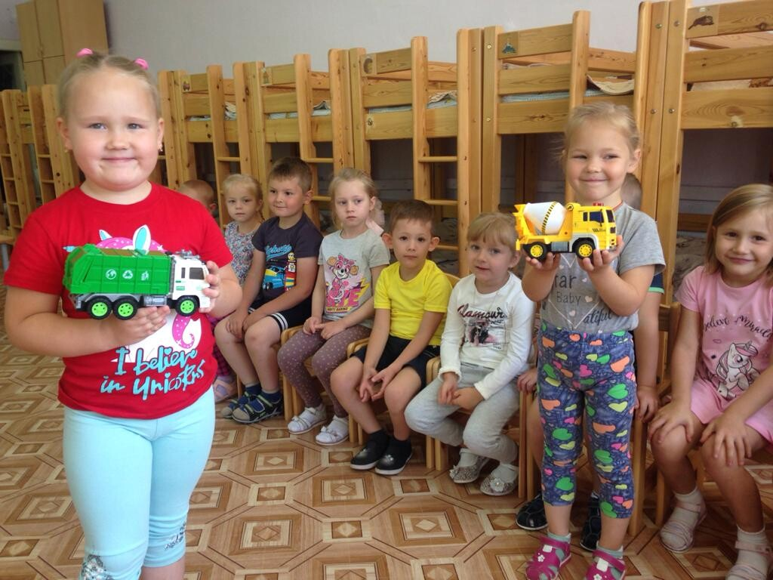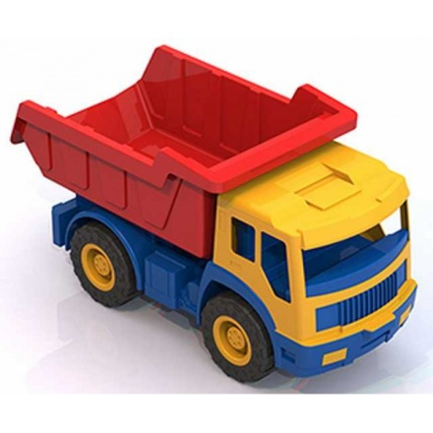

Воспитатель: Это грузовая машина. А почему её так называют?
Дети: Потому, что она возит груз.
Воспитатель: В какую часть загружают груз?
Дети: В кузов.
Воспитатель: Что ещё есть у грузовой машины?
Дети: Кабина, колёса, фары.
Воспитатель: Сегодня мы с вами будем автомобилестроителями, так как сломался грузовик а на стройке срочно ждут материалы. Согласны помочь?
Строить мы будем по схеме Ну, кто первый самый смелый?
Воспитатель: Ребята, внимательно рассмотрите схему.
Обратите внимание:
1) из каких частей состоит машина, изображенная на схеме; (Колеса, основание, кабина, кузов)
2) какие детали строителю необходимо подобрать, чтобы выполнить работу; (Куб, пластина, цилиндры)
С чего лучше начать строить машину, назовите этапы выполнения постройки (колеса, основание, кабина, кузов) Какой они формы?
А сейчас возьмем конструктор, будем делать модели машин. Ребята, к работе надо отнестись серьёзно, ведь на машинах работают люди и любая неточность - ошибка может привести к аварии. Постройка должна быть ровная, с плотно приставленными деталями. Ну что ж, ребятки, приступаем к работе.
(самостоятельная работа детей)
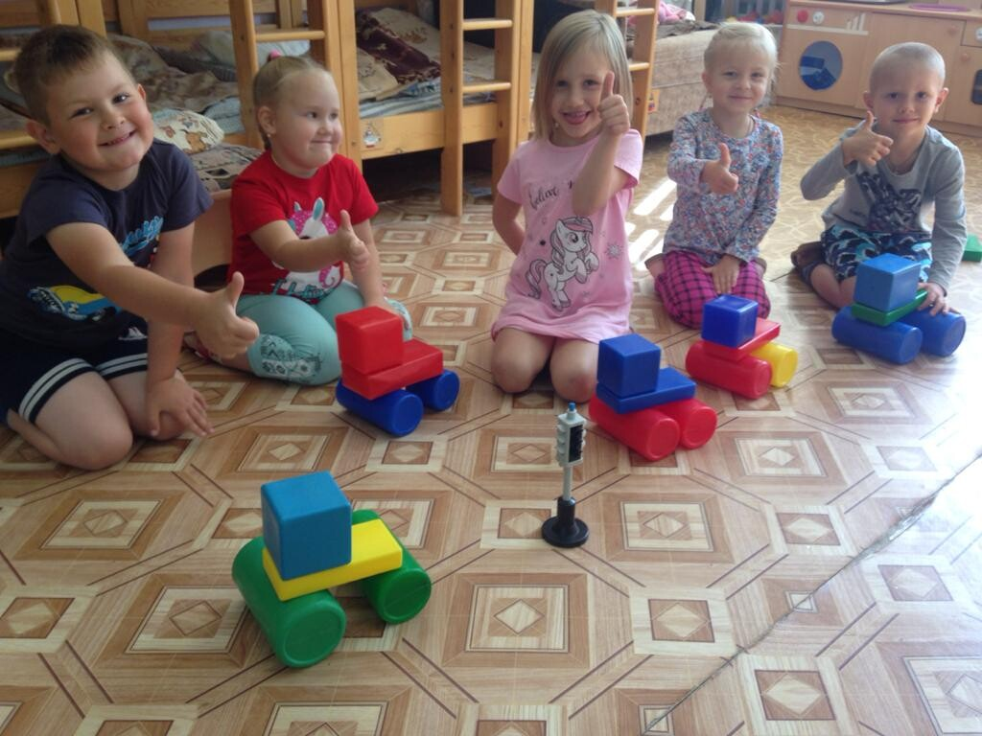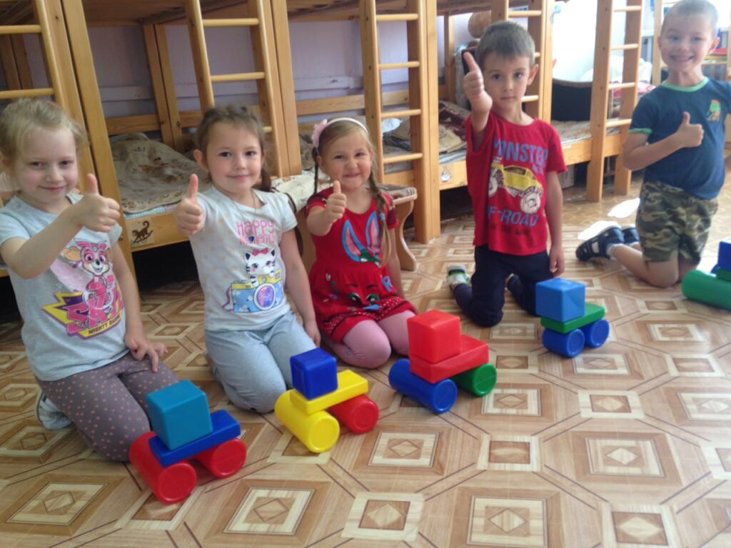

Ребята, вы закончили постройки, а теперь подведем итоги. Молодцы, вы закончили работу. Вы старались. Машины получились необычные и очень интересные.

